Ciclo de Federal De diálogos “Hacia una ley de Responsabilidad penal juvenil”
La discusión sobre la Edad de Imputabilidad
Dr. Norberto Liwski

26 de agosto de 2016

La Justicia Penal Juvenil, lejos de un enfoque reduccionista, debe sostenerse en una perspectiva holística e integral respecto de los Derechos de los Niños, Niñas y Adolescentes, consagrados jurídicamente en diversos Tratados y Convenciones y particularmente la destinada a los Niños e incorporada a la Constitución Nacional.
Los principios generales de esta Convención nos recuerdan cuatro componentes fundamentales: La no discriminación, el Interés Superior del Niño, el Derecho a la Vida y el Desarrollo y muy particularmente, para el campo que nos abarca en esta temática. El Derecho a la participación, es decir, a ser escuchado y tenido en cuenta en todas aquellas instancias judiciales, administrativas, tanto en los ámbitos privados como públicos, en los cuales se determinen circunstancias que abarcan la integralidad de sus Derechos.
Desde esta perspectiva y valorando el espacio de debate que se ha establecido, es decir, cuando comienza una vez más a discutirse reformas legales, los adolescentes deben ser parte sensible de esta interlocución. Si tenemos en cuenta su opinión, particularmente desde una perspectiva colectiva y en la cual las voces que se escuchen sean precisamente las más susceptibles de ser incluidas en el Sistema de Responsabilidad Penal Juvenil. Con ello no estamos significando que esta sea la única palabra válida para alcanzar el objetivo buscado, sino porque seguramente, ese objetivo logrará mayor impacto y mayor calidad si es escuchada la opinión de los adolescentes.
Con el propósito de ingresar al tema que nos convoca, basado en un enfoque de Derechos, resulta necesario apelar a un conjunto de datos que si bien reconocen la parcialidad por razones de espacio, nos aproxima a un significativo análisis de contexto, particularmente en lo relativo a indicadores de pobreza, educación, violencia, violencia contra los niños, y finalmente datos sobre Justicia Penal Juvenil.

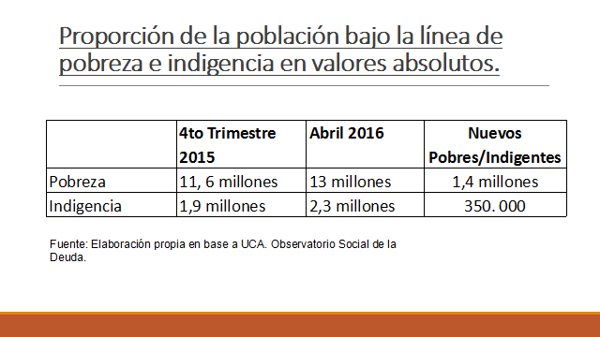

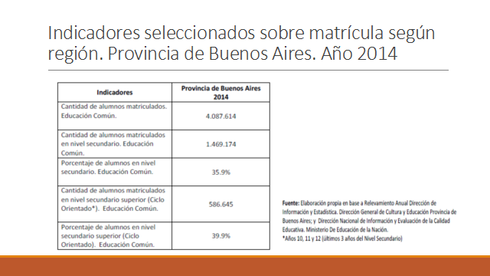

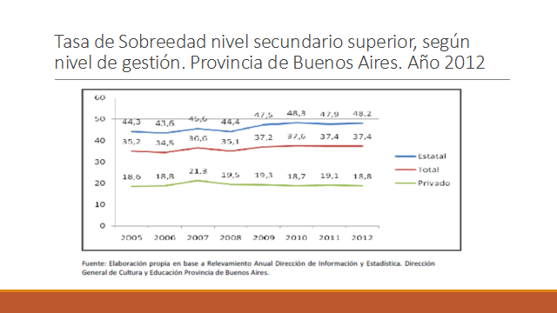

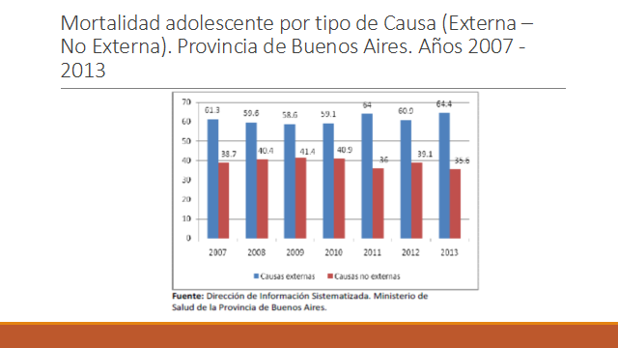

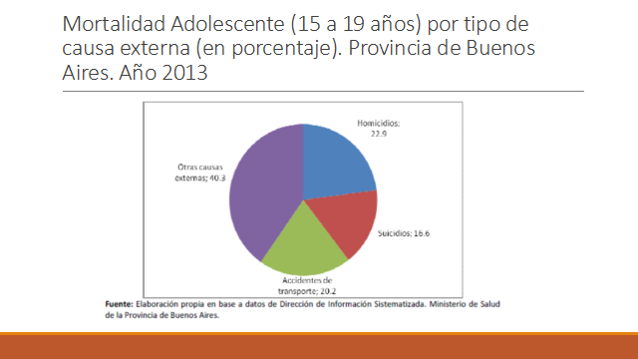
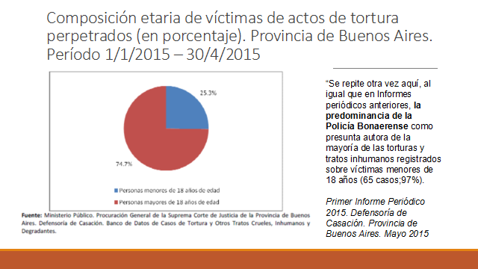

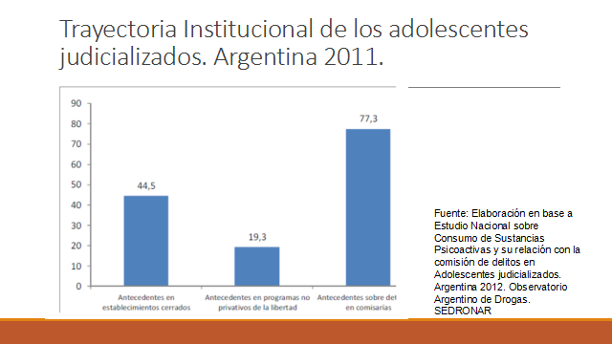

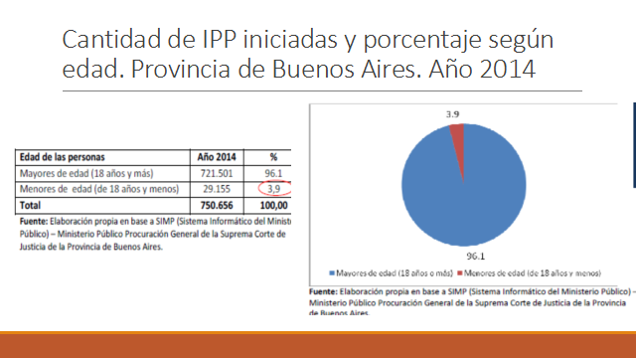
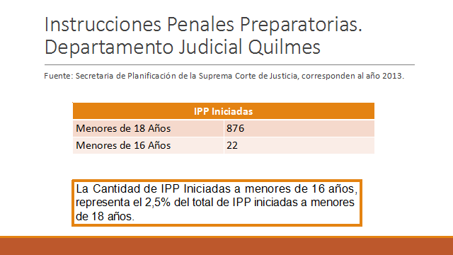

El Debate acerca de la edad mínima penal atraviesa y recorre distintos segmentos institucionales, sociales, políticos e incluso económicos. En esa variedad de escenarios recogemos de manera introductoria y desde el ámbito académico la Declaración del Consejo Directivo de la Facultad de Humanidades y Ciencias de la Educación de la Universidad Nacional de La Plata y en la que entre otras consideraciones afirmaba:
- Que los datos estadísticos existentes y las investigaciones especializadas evidencian que los sistemas penales, lejos de las enunciaciones normativas sobre resocialización e integración social, se han constituido históricamente como un dispositivo inhabilitación social con un claro sesgo de clase que contribuye a certificar y profundizar trayectorias vulnerables; por lo que la propuesta de incorporar contingentes de población cada vez más jóvenes en estos dispositivos punitivos conlleva un carácter claramente regresivo en materia de derechos humanos.

- Que el castigo penal constituye el recurso más dañoso que posee un estado para regular comportamientos y que por eso debe tenderse a su uso mínimo. Además, su escasa incidencia para orientar los comportamientos de los/las jóvenes infractores y su incapacidad para transformar positivamente las trayectorias de vida de los/las niños y adultos que entran en contacto con ellas, han sido corroboradas en múltiples estudios de alcance nacional que guardan sintonía con las investigaciones realizadas en otras latitudes.

- Que la propuesta de baja en la edad de punibilidad se ha desarrollado en el contexto de una discusión mediática sobre la “inseguridad pública” en la cual el delito juvenil ha sido considerado uno de los emergentes más peligrosos a partir de la publicitación de una serie de “casos notables” cuyo dramatismo no debe inhibirnos de evaluarlos en su complejidad y relevancia estadística; por el contrario, la gravedad del problema de la seguridad pública reclama diagnósticos certeros y debates profundos a fin de articular políticas de estado.

- Que en el actual debate legislativo a propósito del proyecto de Ley de Creación del régimen penal juvenil se recuperan elementos que implican un avance sustantivo en el reconocimiento de derechos y garantías constitucionales de 16 y 17 años actualmente punibles, otorgándoles las mismas garantías del proceso que a la población adulta, a la vez que se mantiene la edad de punibilidad vigente, superando de este modo la legislación actual heredada de la última dictadura cívico- militar.

Justicia Penal Juvenil y Seguridad Ciudadana.

El desafío que se plantea al diseñar las políticas destinadas a la justicia penal juvenil está dado por el enfoque del problema de la seguridad ciudadana y su relación con las políticas públicas en materia de adolescencia y, específicamente, en relación con la justicia juvenil. Esta cuestión constituye un gran debate a nivel internacional y en este sentido el Secretario General de las Naciones Unidas, Sr. Kofi Annan en la última Cumbre de Presidentes, ha puesto en consideración una reflexión sustantiva en esta materia bajo el título “Un Concepto más amplio de libertad -Desarrollo, Seguridad y Derechos Humanos para todos”. Allí expresa que “los acontecimientos que se han producido desde que se proclamó la Declaración del Milenio exigen que se revitalice el consenso sobre los desafíos y las prioridades fundamentales y que ese consenso se convierta en acción colectiva. Para ello debemos guiarnos por las necesidades y las esperanzas de los pueblos de todo el mundo. El mundo debe promover juntas las causas del desarrollo, la seguridad y los derechos humanos, porque de otro modo ninguna de ellas podrá triunfar. La humanidad no podrá tener seguridad sin desarrollo, no podrá tener desarrollo sin seguridad y no podrá tener ninguna de las dos cosas si no se respetan los derechos humanos…”

“El debate actual acerca de la temática de la edad mínima y máxima adecuada para la solución de los problemas derivados de la infracción de los jóvenes a la ley penal, tiene cuatro aristas fundamentales: la legalidad, la legitimidad, la eficacia jurídica, y el impacto sociocultural e Historicidad
. Dentro de la legalidad, como dimensión normativa del Derecho, se sigue literalmente a la Convención sobre los Derechos del Niño cuando establece, en su Artículo 40, los principios y bases para la construcción de un sistema garantista, yendo incluso más allá al hacer suya la opinión que entiende que el Artículo 41 guarda implícito el concepto según el cual los signatarios ‘no harán más gravosa’ la ley interna de sus países, con relación al contexto normativo de la Convención. La cuestión de la legitimidad, como dimensión axiológica del Derecho, se refiere a que la dignidad del adolescente debe ser protegida como uno de sus derechos fundamentales, así como también su participación al momento de establecer el proceso para su propia resocialización. La cuestión de la eficacia, en cuanto dimensión sociológica del Derecho, indica que las corrientes que pretenden reducir la edad de la imputabilidad lo hacen priorizando de hecho el punto de vista punitivo, propio de la doctrina de la situación irregular, sin considerar que no hay estudios serios que indiquen que reduciendo la edad de la imputabilidad penal se reducen los actos infraccionales cometidos por adolescentes. Por el contrario, el bajar la edad de la imputabilidad hace aumentar las detenciones, los procesos judiciales, la institucionalización de los adolescentes, y el incremento de las violaciones a los derechos fundamentales en la instancia policial, judicial y administrativa.
Por último, el Impacto Sociocultual e Historicidad:
Historia de la Edad de Imputabilidad en Argentina.

- 1916 - Yrigoyen
- 1917 - Proyecto Código Penal.
- 1918 - Semana trágica – 700 muertos Vassel.
- 1919 - Patagonia Rebelde.
- 1919 - Ley 10.903

- El Código Penal, sancionado en 1921, establecía en los artículos 36, 37 y 38 la edad de imputabilidad a los 14 años. Ley. 11.179

- En 1954, el Gobierno Peronista la subió a 16 años, en el marco de la Ley 14.394 “Régimen de Menores y Bien de Familia” (Sancionada y Promulgada en diciembre de 1954).

- Con la ley 21.338/76 de Reformas al Código Penal, se reformó también la Ley 14.394 volviendo el límite mínimo a los 14 años, (EN ESA MISMA SE ESTABLECE LA PENA DE MUERTE) –

- Y así, en 14 años se mantuvo la edad al momento de sancionarse la ley 22.278 “Régimen Penal de la Minoridad” Sancionada en agosto de 1980. –

- En 1983 la ley 22.803, modifica la Ley 22.278 y vuelve a situarla en los 16 años.

Sobre estos componentes recordamos el pensamiento de Alejandro Bonasso, “El Derecho, como instrumento de regulación en la sociedad debe responder a los valores de justicia y bien común, y ser un elemento integrador de las instituciones dentro de la sociedad sin convertirse en un elemento de control social para la sanción específica de determinados grupos sociales.”

Comité de Derechos del Niño. Observación General N° 10

Cabe mencionar que desde el inicio de la actividad del Comité de Derechos del Niño de Naciones Unidas el Exámen Periódico a los Estados Partes, ha fijado una especial atención a los criterios, normas e implementación de las políticas relativas a la Justicia Penal Juvenil.
La adecuación a los principios generales de la Convención y en particular a los artículos 37, 39, 40 y 41 fueron exhibiendo a lo largo del tiempo una marcada diversidad y en muchos casos, contradictorias decisiones en este campo.
Bajo estos antecedentes el Comité inició hacia comienzos del año 2003, la elaboración de un Comentario General definido como los Derechos del Niño en la Justicia Juvenil, siendo aprobado en febrero del 2007, coincidiendo con el mandato de quien les habla.
Recordamos lo complejo y arduo del debate que expresaba a su vez, la diversidad de enfoques distinguidos por aspectos jurídicos, culturales, políticos, que en muchos casos expresan la dinámica de las diferentes realidades nacionales en cada uno de los continentes.
Sin duda entre los 18 miembros, definir sobre la edad minima penal representaba un esforzado camino en la construcción de consenso.
Si bien la Observación General N° 10 es un documento que marca una direccionalidad en la definición de políticas sobre Justicia Penal Juvenil, cabe mencionar que respecto de la edad mínima penal estableció que la fijación de la misma deberá situarse en el nivel más alto observando los 16 años como el óptimo de esa franja.
Al concluir vuelvo a la resolución académica citada de la UNLP y en la cual me permito fijar tres conceptos principales:
1) Rechazar las propuestas que propugnan la baja en la edad de punibilidad como medida tendiente a reducir los niveles de inseguridad pública. Dichos planteos conllevan una asociación infundada entre la impunidad del delito juvenil y los problemas de seguridad. Lejos de quedar sujetas a definiciones reduccionistas, la formulación de políticas públicas debe basarse en diagnósticos integrales que atiendan a la complejidad de los problemas involucrados.
2) Pronunciarse a favor de una legislación capaz de otorgar las garantías constitucionales de los/las jóvenes acusados de cometer delitos que sea superadora de la actualmente vigente, heredada de la última dictadura cívico- militar, sin supeditar su sanción a una medida regresiva en materia de derechos humanos como lo es la baja en la edad de punibilidad.
3) Exigir la implementación y puesta en funcionamiento de todos los Organismos, entidades y servicios provinciales y municipales que conforman el sistema protección Integral de Derechos de los niños, niñas y adolescentes tal como lo establece la Ley Nacional 26.061.

